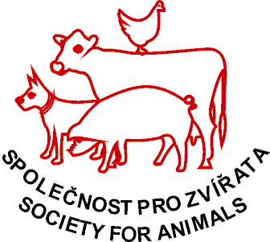
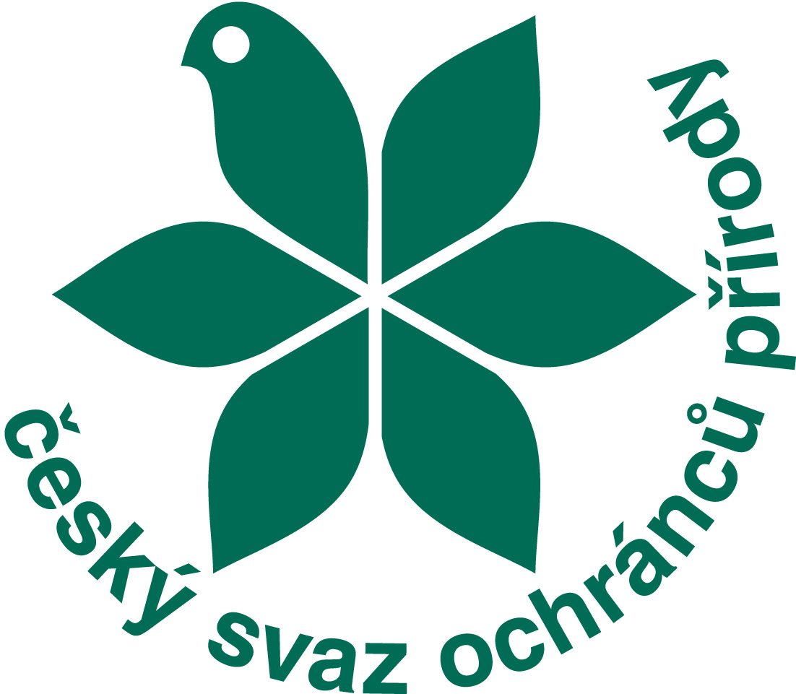

ZVEME VÁS DO DOMU OCHRÁNCů PŘÍRODY V RÁMCI OSLAV DNE ZEMĚ

22. 4. 2010 od 15 do 19 hod, Dům ochránců přírody, Michelská 5, Praha 4

Již několik let se pořádají oslavy světového Dne Země – 22. 4. Jménem Společnosti pro zvířata a ČSOP bychom při této příležitosti rádi pozvali širokou veřejnost do Ekologického centra ČSOP – Domu ochránců přírody, kde bude připraveno informační odpoledne s tématikou ekologie, ochrany přírody a zvířat, zdravá výživa apod. Věříme, že informace, které zde jedinec získá, budou přínosem nejen jemu samotnému, ale i celé naší Zemi.

PROGRAM:

15:00 – 16:00
Promítání krátkých filmů: ekologie, ochrana zvířat, zdravotní stav populace a jednotlivce apod.
Prezentace MATERIÁLů ekologických organizací: seznámení s programem a činností organizací na ochranu zvířat, přírody, zdraví apod. formou nabídky informačních materiálů a některých produktů
Ochutnávka zdravých potravin a bio produktů: vzorek zdravých a bio potravin, Fair trade produkty, přírodní kosmetika apod.

16:00 – 17:00
Přednáška Společnosti pro zvířata – Hospodářská zvířata: chov hospodářských zvířat intenzivním průmyslovým způsobem, etický spotřebitel, zákon na ochranu zvířat, možnosti řešení a minimalizace týrání zvířat

17:00 – 18:00
Přednáška ČSOP (Českého svazu ochránců přírody) – Živá zahrada: seznámení s projektem ČSOP Živá zahrada, který si klade za cíl motivovat veřejnost k úpravám svých zahrad i pro potřeby volně žijících živočichů. Prostřednictvím Živé zahrady se tak alespoň částečně vrací příroda zpět do blízkosti člověka

18:00 – 19:00
Prostor pro diskusi, dotazy, prohlídka zahrady ekocentra (ukázka ptačích budek, jezírko s obojživelníky)

V průběhu odpoledne budete mít možnost vyzkoušet si KLEC v rámci kampaně „Slepice z klece ven“ – „Zkuste si klec“. (97 % všech slepic v zemědělském výrobním sektoru je umístěno v klecích, 24 hodin denně, celý svůj život (přibližně 1, 5 roku). Kromě slepic takto žijí také prasnice a obecně jsou ve stísněných podmínkách chována všechna hospodářská zvířata v průmyslovém zemědělství.

Místo konání: Dům ochránců přírody – Ekologické centrum ČSOP, Michelská 5, Praha 4
Datum a čas: čtvrtek 22. 4. 2010, 15:00 – 19:00 hodin
Vstupné: 40, - Kč na osobu, děti zdarma
Kontakt: Společnost pro zvířata – z.o. ČSOP, Michelská 5, 140 00 Praha 4, www.spolecnostprozvirata.cz, s.pro.zvirata@ecn.cz, 222 511 494, 603 851 334

